Доклад о глазе человека.

Как проецирует. За счет чего мы все видим. Какие в нем элементы. Механика глаза. Как преобразует изображение. Предельная разрешающая способность. Колбочки и их размеры. Оптик глаза.

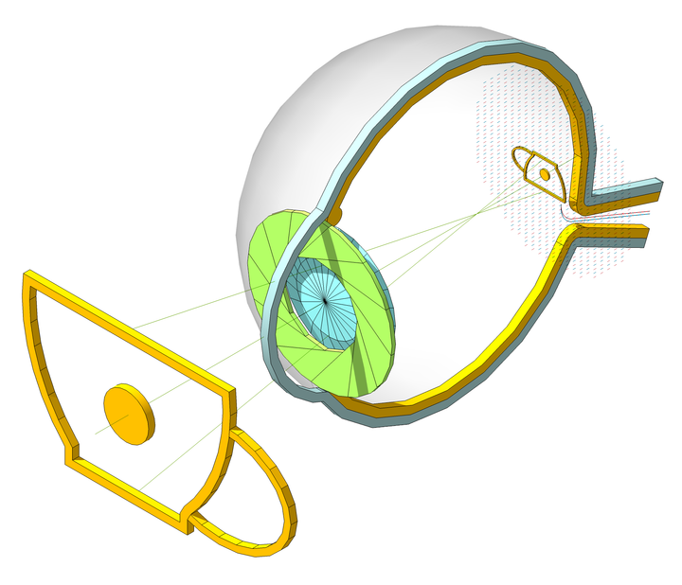

Механизм работы:

Первая деталь оптической системы глаза — это роговица. Она меняет направление движения света. Это возможно благодаря такому свойству света, как преломление.

И подлетает к зрачку. С ним все просто — это отверстие в радужной оболочке. За счет круговых и радиальных мышц радужная оболочка может соответственно сужать и расширять зрачок, регулируя количество света, проникающего в глаз, как диафрагма в фотоаппарате. Диаметр зрачка человека может меняться от 1 до 8 мм в зависимости от освещенности. Радужка, помимо мышц, содержит пигментные клетки, которые определяют цвет наших глаз.

Пролетев сквозь зрачок, фотон попадает на хрусталик — вторую линзу, ответственную за его траекторию. Хрусталик преломляет свет слабее, чем роговица, зато он подвижен. Хрусталик висит на цилинарных мышцах, которые меняют его кривизну, тем самым позволяя нам фокусироваться на предметах на разном расстоянии от нас.

Но для того, чтобы лучи света, поступающие в глаз со всех сторон, сфокусировались на такой небольшой площади, которую занимает сетчатка, они должны претерпеть преломление и сфокусироваться именно на сетчатке. Для этого в глазном яблоке есть естественная двояковыпуклая линза - **ХРУСТАЛИК**. Он находится в передней части глазного яблока.

Хрусталик способен менять свою кривизну. Разумеется, он делает это не сам, а с помощью специальной цилиарной мышцы. Чтобы настроиться на видение близко расположенных объектов, хрусталик увеличивает кривизну, становится более выпуклым и сильнее преломляет свет. Для видения удалённых предметов хрусталик становится более плоским.

Свойство хрусталика менять свою преломляющую силу, а вместе с этим и фокусную точку всего глаза, называется АККОМОДАЦИЕЙ.

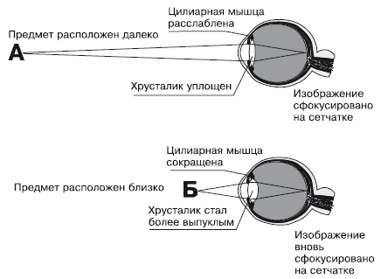

………………………………………………………………………………………

Именно с фокусом связаны нарушения зрения. Самые распространенные — близорукость и дальнозоркость. Изображение в обоих случаях фокусируется не на сетчатке, как должно, а перед ней (близорукость), или за ней (дальнозоркость). Виноват в этом глаз, который меняет форму с круглой на овальную, и тогда сетчатка удаляется от хрусталика или приближется к нему.

Под веками находится 3 пары мышц, которые обеспечивают подвижность глазного яблока. Одна пара поворачивает глаз влево и вправо, другая - вверх и вниз, а третья вращает его относительно оптической оси.

Мышцы обеспечивают не только повороты глазного яблока, но и изменение его формы. Дело в том, что глаз в целом тоже принимает участие в фокусировке изображения. Если фокус находится за пределами сетчатки, глаз немного вытягивается, чтобы видеть вблизи. И наоборот, округляется, когда человек рассматривает далёкие предметы.

Если в оптической системе есть изменения, то в таких глазах появляются близорукость или дальнозоркость. У людей, страдающих этими заболеваниями, фокус попадает не на сетчатку, а перед ней или за ней, и поэтому они видят все предметы размытыми.

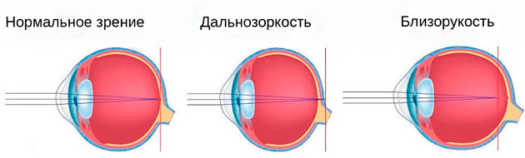

………………………………………………………………………………………

После хрусталика фотон пролетает сквозь стекловидное тело (прозрачный студень — 2/3 объема всего глаза, на 99% — вода) прямиком на сетчатку. Здесь регистрируются фотоны, и сообщения о прибытии отправляются по нервам в мозг.

Сетчатка устлана клетками-фоторецепторами: когда света нет, они вырабатывают специальные вещества — нейротрансмиттеры, но как только в них попадает фотон, клетки-фоторецепторы перестают их вырабатывать — и это сигнал для мозга. Есть два типа этих клеток: палочки, которые более чувствительны к свету, и колбочки, которые лучше различают движение. Палочек у нас около ста миллионов и еще 6-7 миллионов колбочек.

На моменте передачи сигнала в человеческом глазу возникает проблема с логикой. Подводный, не особо нуждающийся в зрении житель осьминог в этом смысле гораздо последовательней. У осьминогов фотон сначала врезается в слой колбочек и палочек на сетчатке, сразу за которым ждет слой нейронов и передает сигнал в мозг. У человека свет сперва продирается сквозь слои нейронов — и только потом ударяется в фоторецепторы. Из-за этого в глазу есть первое пятно — слепое.

Второе пятно — желтое, это центральная область сетчатки прямо напротив зрачка, чуть выше зрительного нерва. Этим местом глаз видит лучше всего: концентрация светочувствительных клеток здесь сильно увеличена, поэтому наше зрение по центру визуального поля значительно острее периферийного.

Изображение на сетчатке перевернуто. Мозг умеет правильно интерпретировать картинку, и восстанавливает из перевернутого оригинальное изображение. Дети первые пару дней видят все вверх ногами, пока их мозг устанавливает свой фотошоп. Если надеть очки, переворачивающие изображение (это впервые проделали еще в 1896 году), то через пару дней наш мозг научится интерпретировать и такую перевернутую картинку правильно.

А теперь вернемся к устройству фотоаппарата. Роль светопреломляющей системы (хрусталика) в фотоаппарате играет система линз. Диафрагма, регулирующая размер светового пучка, который поступает в объектив, играет роль зрачка. А "сетчатка" фотоаппарата - это фотопленка (в аналоговых фотоаппаратах) или светочувствительная матрица (в цифровых фотоаппаратах). Однако важное отличие сетчатки от светочувствительной матрицы фотоаппарата состоит в том, что в ее клетках происходит не только восприятие света, но и начальный анализ зрительной информации и выделение наиболее важных элементов зрительных образов, например направления и скорости движения объекта, его размеров.

**Предельная разрешающая способность глаза.**

разрешающей способность, которая характеризуется наименьшим расстоянием между двумя точками рассматриваемого предмета, которые видны раздельно. Чем меньше это расстояние, тем больше разрешающая способность.

Разрешающая способность микроскопа, как и любой другой оптической системы, подчиняется критерию 3 Релея, который гласит, что две точки будут видны раздельно, если главный максимум в дифракционном изображении одной из них совпадает с первым минимумом в изображении другой и наоборот (рис. 2.1).

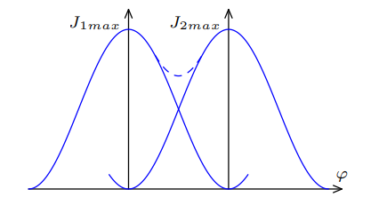

Глаз человека также характеризуется разрешающей способностью. Под разрешающей способностью глаза, как оптического прибора, понимают его свойство видеть раздельно два близко расположенных объекта (например, две светящиеся линии или точки). Наименьший угол ϕmin, под которым глаз еще видит две светящиеся точки раздельно, называется предельным углом разрешения или пределом разрешения. **Средняя величина предельного угла разрешения нормального глаза равна приблизительно одной минуте, что соответствует минимальному расстоянию между точками A и B, равному приблизительно 0,1 мм (рис. 2.3).** Острота зрения численно равна величине, обратной предельному углу разрешения:

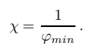

Для ϕmin = 1′ острота зрения равна 1, для ϕmin = 30′′ острота зрения χ = 2, при ϕmin = 2′ — χ = 0, 5 и так далее.

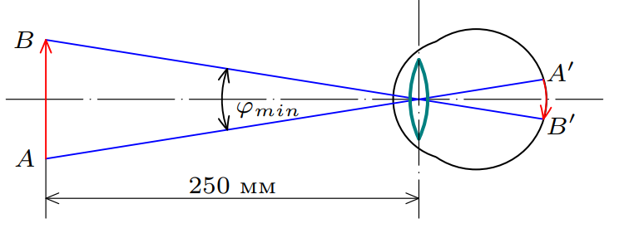Разрешающая способность глаза связана со строением его сетчатки, имеющей ячеистую структуру (рис. 2.4). Установлено, что две точки видны раздельно только в том случае, когда их изображения попадают (засвечивают) на два элемента сетчатки, разделенные одним незасвеченным элементом. Расстояние между изображениями точек на сетчатке равно приблизительно диаметру ячейки и составляет 0,005 мм.

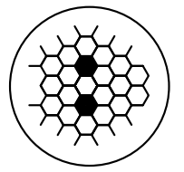

Если рассматривать глаз как идеальную оптическую систему, то его разрешающая способность по формуле (2.1) при D = 2 мм будет равна одной минуте (λ = 550 нм). С увеличением диаметра зрачка увеличения разрешающей способности не происходит из-за дискретного строения сетчатки. Максимальную остроту зрения глаз имеет при D = 3 − 4 мм, освещенности 50 лк и длине волны 550 нм. Острота зрения зависит и от индивидуальных особенностей строения глаза. Есть люди, обладающие очень высокой остротой зрения (χ = 3).

Что из себя глаз.

Глаз представляет собой шаровидное тело (**глазное яблоко**), почти полностью покрытое непрозрачной твердой оболочкой (**склерой**). В передней части глаза оболочка переходит в выпуклую и прозрачную **роговицу**. Склера и роговица обуславливают форму глаза, защищают его и служат местом крепления глазодвигательных мышц. Диаметр всего глазного яблока около 22-24 мм, масса 7-8 г.

Тонкая сосудистая пластинка (**радужная оболочка**) является диафрагмой, ограничивающей проходящий пучок лучей. Через отверстие в радужной оболочке (**зрачок**) свет проникает в глаз. В зависимости от величины падающего светового потока диаметр зрачка может изменяется от 1 до 8 мм.

**Хрусталик** представляет собой двояковыпуклую эластичную линзу, которая крепится на мышцах **ресничного тела**. Ресничное тело обеспечивает изменение формы хрусталика. Хрусталик разделяет внутреннюю поверхность глаза на две камеры: **переднюю камеру**, заполненную водянистой влагой, и **заднюю камеру**, заполненную стекловидным телом.